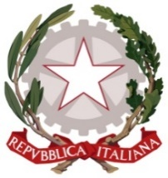
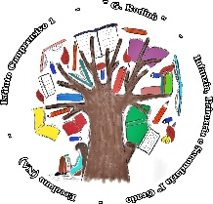
- C. 1 “GIULIO RODINO’“

Via IV Novembre, 43 – 80056 ERCOLANO (NA)

tel. 081739 00 84 - fax 081777 31 44
Cod. fiscale 95285620639 Cod. Mecc.: NAIC8GX002
E mail: naic8gx002@istruzione.it Pec: naic8gx002@pec.istruzione.it

PROGETTO: “A Scuola di Sicurezza, Legalità, Giustizia, Ambiente.”

BANDO DI CONCORSO 2023-2024.
Le scuole di Ercolano in rete per la realizzazione del Progetto “A Scuola di Sicurezza, Legalità, Giustizia, Ambiente” promuovono il Concorso “IO SO….IO POSSO”, al fine di premiare le migliori opere realizzate intorno alle tematiche sviluppate dagli esperti degli Enti ,che aderiscono al progetto.

DESTINATARI
Il concorso è rivolto agli alunni delle III – IV – V classi della scuola primaria e agli alunni di I-II-III classe della scuola secondaria inferiore di Ercolano, che presenteranno lavori individuali su cartoncino bristol cm 50 x cm 70, pena l’esclusione dal concorso.
Le classi che non hanno partecipato al progetto non possono gareggiare.

MODALITA’ DI PARTECIPAZIONE
Gli elaborati e/o lavori dovranno essere consegnati alla segreteria dell’I.C. 1 Rodinò il giorno 13 maggio c.a. dalle ore 10.00 alle ore 14.00.
I lavori inediti e originali (3 per ogni tematica trattata) dovranno osservare il seguente criterio: il disegno originale deve riportare sul davanti solo il nome della tematica per es. Croce rossa oppure Carabinieri e così via.
Sul retro invece va scritto il nome dell’alunno, classe, sezione e nome del plesso e della scuola.
I disegni possono essere eseguiti con tecniche varie (collage-decoupage -tempere-pitture varie).
Una Giuria di esperti valuterà i lavori e decreterà i vincitori sulla base dei criteri che la stessa si è dato. Sarà poi comunicato alle scuole il nome dei vincitori. La premiazione ufficiale avverrà presso le proprie scuole a fine maggio alla presenza anche del dirigente scolastico dell’Istituto ospitante. I lavori non premiati possono essere ritirati dalle scuole per allestire una propria mostra nelle rispettive scuole.

